**INTRODUCCION**

Trabajaremos sobre un proyecto desarrollado el año pasado en la asignatura de EGC llamado AGORA@US que consiste en crear un sistema de votaciones online basado en el proyecto profesional ya desarrollado y en funcionamiento Agora Voting.

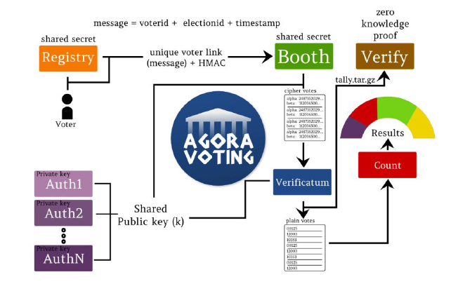

Arquitectura de Agora Voting. Imagen recogida de la wiki de la asignatura.

En este documento especificamos cada punto acordado para el desarrollo del proyecto de nuestro subsistema y basándonos en la documentación a modo guía proporcionada por los profesores. La dividimos en varias áreas, subdivididas en procesos, en concreto:

* Elementos de control: se enumeran los elementos de gestión de la configuración y cómo se va a gestionar la configuración de cada uno de ellos.
* Entorno de desarrollo: se describe cuál es el entorno de desarrollo y la versión que se ha usado y los pasos para instalar nuestro sistema como los subsistemas relacionados para hacer funcionar el sistema completo.
* Gestión del código fuente: se describe cómo hacemos la gestión del código fuente durante el desarrollo de nuestro proyecto. En principio se creó un repositorio en git para la gestión del código, pero hablando con los demás grupos de los demás subsistemas se acordó crear un repositorio en común con subcarpetas, una por cada grupo o subsistema para facilitar la integración o el trabajo de cada grupo en común con los demás subsistemas.
* Gestión de la construcción y de la integración: se describen las técnicas de integración continua, principalmente usamos Jenkins para automatizar el trabajo de las tareas cuando se produzcan cambios en el repositorio, se especificará más en el apartado correspondiente.
* Gestión del cambio, incidencias y depuración: se describen las herramientas y los procesos que se usan y como se usan.
* Gestión de liberaciones, despliegue y entrega: se describe el procedimiento usado para desplegar en una máquina los subsistemas de forma que estén integrados.
* Gestión de la variabilidad: se describen los mecanismos usados y los niveles en los que se gestiona la variabilidad.
* Mapa de herramientas: se describe las herramientas usadas en el nuestro proyecto.

El sistema a desarrollar consta de varios subsistemas que se dividen por cada grupo de clase formado en el aula, éstos son:

* Verificación.
* Artefactos comunes.
* Cabina de votación.
* Autentificación.
* Recuento y modificación de resultados.
* Almacenamiento de votos.
* Creación y administración de censos.
* Deliberaciones.
* Creación y administración de votaciones
* Frontend y visualización de resultados.

Nuestro grupo se centrará en el desarrollo del proyecto del subsistema de **Autentificación**, que se encargará de la autentificación de los usuarios en el sistema antes de proceder a votar dentro del sistema, así como un formulario de registro para los usuarios que no están registrados en el sistema.